PROJETO DE VERIFICAÇÃO DE OCORRÊNCIA DO SAPINHO MELANOPHRYNISCUS DORSALIS (MERTENS, 1933) NA RPPN BARBA NEGRA - ÁREA DA CMPC CELULOSE RIOGRANDENSE



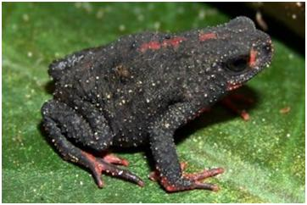

AGOSTO/2017
Foto: Daniel Loebmann (Haddad et al. 2016)

APRESENTAÇÃO

A empresa Ideal Meio Ambiente apresenta o Projeto de Verificação de Ocorrência do sapinho-da-barriga-vermelha Melanophryniscus dorsalis na RPPN Barba Negra, área pertencente à CMPC Celulose Riograndense.

Porto Alegre, 01 de agosto de 2017.

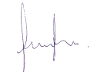
______________________
Adriano Scherer
Diretor – Ideal Meio Ambiente

sumário
1 Introdução 4
1.1 JUSTIFICATIVAS 4
1.2 INFORMAÇÕES SOBRE MELANOPHRYNISCUS DORSALIS 4
2 Objetivos 7
3 MATERIAS E MÉTODOS 8
3.1 delineamento amostral 8
3.2 ÁREA DE ESTUDO 8
3.3 METODOLOGIA 9
4 cronograma 10
5 REFERÊNCIAS BIBLIOGRÁFICAS 11
Lista de FIGURAS
Figura 1 - Distribuição geográfica da espécie Melanophryniscus dorsalis no Brasil, segundo NGeo - RAN/ICMBio (Haddad et al.; 2016). 5
Figura 2 - Vista geral da RPPN Barba Negra. Foto: internet. 8
Figura 3 - Vista parcial da RPPN Barba Negra. Foto: Celulose Riograndense. 9
Lista de Tabelas
Tabela 1 - Cronograma do Projeto de Verificação de Ocorrência do sapinho-da-barriga-vermelha Melanophryniscus dorsalis na RPPN Barba Negra, área pertencente à CMPC Celulose Riograndense. 10

Introdução
Melanophryniscus dorsalis é uma espécie de bufonídeo, de pequeno porte, endêmica da planície litorânea do sul do Brasil. Este anfíbio é uma das espécies ameaçadas de extinção regionalmente (AL/RS, 2014) e nacionalmente (MMA, 2004) que está contemplada no Plano de Ação Nacional para a Conservação da Herpetofauna do Sul (PAN). O plano tem como objetivo a manutenção da diversidade da fauna de anfíbios e répteis da Região Sul do Brasil. O PAN foi aprovado pela Portaria ICMBio nº 25 de fevereiro de 2012, com prazo de vigência até fevereiro de 2017. A coordenação cabe ao Centro Nacional de Pesquisa e Conservação de Répteis e Anfíbios – RAN/ICMBio, com supervisão da Coordenação Geral de Manejo para Conservação.
O PAN Herpetofauna do Sul contempla espécies ameaçadas de extinção segundo a Instrução Normativa MMA nº 03/2003, e estabelece estratégias para proteção de outras 46 espécies consideradas endêmicas, dados insuficientes ou ameaçadas de extinção segundo a lista da União Internacional para a Conservação da Natureza (IUCN) ou as listas estaduais, envolvendo os três estados da região sul do Brasil. O PAN é composto por um objetivo geral, 8 objetivos específicos e 97 ações, voltadas para minimizar as ameaças e os problemas que afetam a conservação das espécies contempladas.
A SEMA através do Ofício Circular nº 02/2017 enviou para as gestões das UCs sob gestão do Estado do Rio Grande do Sul, recomendações de medidas de conservação a serem incluídas para as espécies alvo de conservação do PAN de Répteis e Anfíbios da Região Sul do Brasil. Nesse documento é citada a Reserva Particular do Patrimônio Natural Estadual (RPPN) Barba Negra, área de propriedade da CMPC Celulose Riograndense, como uma UC com potencial ocorrência da espécie M. dorsalis.

JUSTIFICATIVAS
A presença de espécies raras e/ou com qualquer grau de ameaçada de extinção em uma determinada região indica a necessidade da intensificação de inventários faunísticos e de pesquisas sobre a ecologia dessas espécies. Esses estudos podem contribuir para a conservação das espécies ameaçadas, visto que a presença das mesmas classifica suas áreas de ocorrência em habitats críticos, tornando estas prioritárias para conservação e importantes para a sobrevivência das espécies.
Desta forma, o presente projeto decorre do Ofício Circular/SEMA nº 02/2017 que citou a RPPN Barba Negra como uma UC com potencial ocorrência da espécie Melanophryniscus dorsalis. Assim, o estudo se propõe à confirmação da presença da espécie nesta área pertencente à CMPC Celulose Riograndense.

INFORMAÇÕES SOBRE MELANOPHRYNISCUS DORSALIS
As informações abaixo foram baseadas na publicação do ICMBIO/MMA - "Avaliação do Risco de Extinção de Melanophryniscus dorsalis (MERTENS, 1933)" (HADDAD et al.; 2016).
Nomes Vulgares
Flamenguinho ou sapinho-da-barriga-vermelha.
Distribuição Geográfica
Espécie endêmica do Brasil, ocorre em vários municípios litorâneos dos estados de Santa Catarina, como o Morro dos Conventos (Município de Araranguá, em Santa Catarina) (Quintela et al. 2007), e nos município de Tramandaí, Capão da Canoa, Torres e Rio Grande (na Ilha dos Marinheiros), no estado do Rio Grande do Sul, esse é o único registro da espécie em uma ilha (Figura 1). A extensão de ocorrência é de 12.418,84 km², calculada por meio do mínimo polígono convexo a partir dos pontos de registro (inclusive o da ilha).
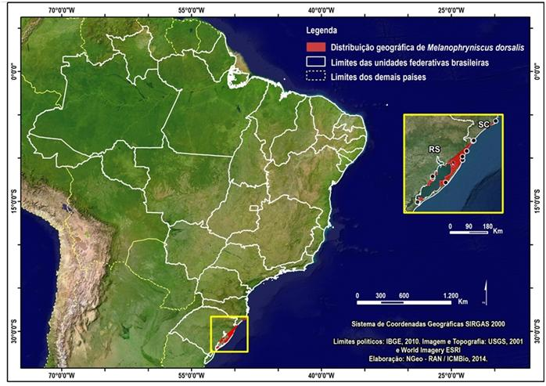
Figura 1 - Distribuição geográfica da espécie Melanophryniscus dorsalis no Brasil, segundo NGeo - RAN/ICMBio (Haddad et al.; 2016).
Hábitat e Ecologia
A espécie está associada a solos arenosos da planície litorânea e reproduz-se em ambientes temporários. Apresenta reprodução explosiva, conforme as demais espécies do gênero.
População
A espécie apresenta reprodução explosiva, sendo abundante durante estes eventos. Quando não está em evento reprodutivo, a espécie pode ser observada deslocando-se durante o período crepuscular. A tendência populacional é desconhecida. Suas subpopulações são severamente fragmentadas (isoladas geneticamente) (a) em decorrência da fragmentação do hábitat, ocasionada pela expansão urbana, causando também declínio contínuo da qualidade do habitat (poluição do ambiente)
Presença em Unidades de Conservação e Áreas protegidas
Atualmente a espécie possui registros confirmados no Parque Estadual de Itapuã, Parque Estadual de Itapeva, Parque Estadual da Guarita, Parque Estadual do Camaquã e Área de Proteção Ambiental da Baleia Franca.
Status de Conservação
Melanophryniscus dorsalis é categorizada como Vulnerável tanto na Lista das Espécies da Fauna Brasileira Ameaçadas de Extinção do Ministério do Meio Ambiente (MMA, 2014) quanto na Lista das Espécies da Fauna Ameaçadas de Extinção no Rio Grande do Sul (AL/RS, 2014). Destaca-se que a espécie é beneficiada pelas ações previstas no Plano de Ação Nacional para Conservação de Répteis e Anfíbios Ameaçados da Região Sul do Brasil (Brasil 2012).

Objetivos
Este estudo apresenta como objetivo geral a verificação de ocorrência do sapinho-da-barriga-vermelha Melanophryniscus dorsalis na RPPN Barba Negra, área pertencente à CMPC Celulose Riograndense.
Em caso de confirmação da espécie, entre os objetivos específicos incluem-se:
- Identificar e marcar as áreas de ocorrência da espécie dentro da RPPN;
- Elaborar medidas de isolamento e restrição de uso das áreas de ocorrência da espécie;
- Sugerir outras estratégias de proteção e conservação da espécie a fim de assegurar a manutenção da diversidade genética e a viabilidade de populações de M. dorsalis dentro da RPPN;
- Elaborar um projeto de monitoramento da espécie alvo, a fim de compreender as flutuações populacionais ou declínio da espécie dentro da RPPN;
- Registrar outras espécies ameaçadas da fauna presentes na área.

MATERIAS E MÉTODOS

delineamento amostral
A definição do delineamento amostral para o monitoramento da espécie em foco terá como premissa a utilização de metodologias que viabilizem a obtenção de dados concisos que reflitam a realidade dos locais de estudo e respondam aos objetivos propostos. O estudo será realizado através de 2 campanhas amostrais durante os meses mais quentes do ano de 2018. Assim, as campanhas serão executadas da seguinte forma:
- 1ª campanha: entre janeiro e abril de 2018;
- 2ª campanha: entre setembro e dezembro de 2018.

ÁREA DE ESTUDO
O presente estudo será realizado na Reserva Particular do Patrimônio Natural Estadual (RPPN) Barba Negra, localizado no município de Barra do Ribeiro, Rio Grande do Sul (Figura 2). A UC foi foi criada pela Portaria SEMA n° 48, de 28/09/2010. A RPPN possui uma área total equivalente à 2,4 mil hectares e contempla ao longo de sua extensão florestas de restinga, dunas, banhados e costões rochosos (Figura 3). Também abriga a Praia da Pimenta, a Prainha e a Ponta do Salgado, além do Morro da Formiga, maior elevação da reserva e responsável pela formação geológica da planície arenosa. Entre as espécies vegetais encontradas na área destacam-se camboatãs, cactus, canjaranas, ingás, embaúbas, corticeiras, figueiras, branquilhos, canelas, cambarás e butiás.
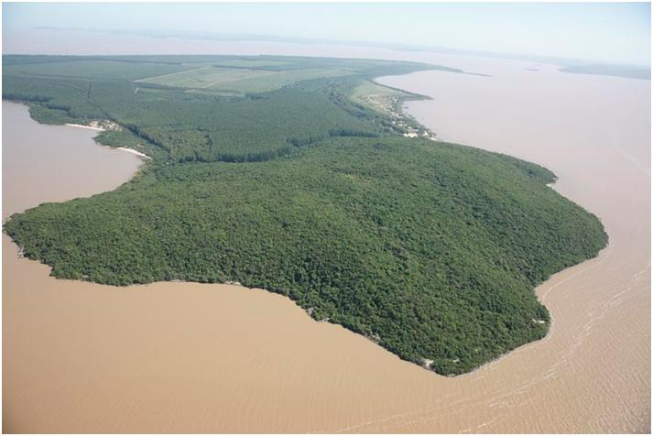 | Figura 2 - Vista geral da RPPN Barba Negra. Foto: internet.
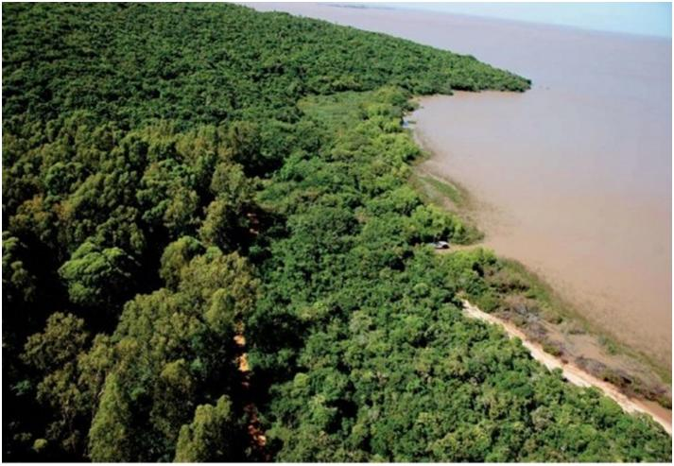 | Figura 3 - Vista parcial da RPPN Barba Negra. Foto: Celulose Riograndense.

METODOLOGIA
A metodologia utilizada para as amostragens de campo se caracteriza por ser uma técnica específica e convencional para a espécie em foco e para os demais objetivos propostos.
O método utilizado será o de Procura Ativa através de amostragens por meio da realização de transecções para observação visual e auditiva, durante turnos diurnos e noturnos (CAMPBELL & CHRISTMAN, 1982). Dois pesquisadores realizarão deslocamentos a pé lentamente, a procura dos espécimes em todos os microhabitats visualmente acessíveis, incluindo galhos e troncos caídos, rochas, serrapilheira e outros locais que podem servir de abrigos para a espécie. O método será foi focado em ambientes de banhado, entre as dunas primárias e secundárias da RPPN.
Cada campanha consistirá de 5 dias de amostragens, sendo realizadas seis horas diárias de transecções. Dessa forma, em cada campanha serão realizadas 60 horas/homem de busca por espécimes de M. dorsalis. Considerando o conjunto das amostragens (2 campanhas), totalizarão 120 horas/homem de esforço amostral através desta metodologia.

cronograma
O cronograma das atividades de campo do presente projeto a serem realizadas é apresentado no quadro abaixo.
Tabela 1 - Cronograma do Projeto de Verificação de Ocorrência do sapinho-da-barriga-vermelha Melanophryniscus dorsalis na RPPN Barba Negra, área pertencente à CMPC Celulose Riograndense.
CAMPANHA | ANO 2018
CAMPANHA | J | F | M | A | M | J | J | A | S | O | N | D
1ª
2ª

REFERÊNCIAS BIBLIOGRÁFICAS
ACHAVAL, F.; OLMOS, A. Anfibios y reptiles del Uruguay. Serie Fauna. 2.ed. Montevideo: Barreiro y Ramos S.A, 2003. 128 p.
AL. RS. 2014. Espécies da Fauna Silvestre Ameaçadas de Extinção no Estado do Rio Grande do Sul. Decreto 51.797 de 8 de setembro de 2014 – DOE 09/09/14. Disponível em: http://www.al.rs.gov.br/filerepository/repLegis/arquivos/DEC%2051.797.pdf..
CAMPBELL, H.W.; CHRISTMAN, S.P. Field techniques for herpetofaunal community analysis. In N. J. Scott Jr. (ed.), Herpetological Communities, p.93-200. Wildl. Res. Rept.13, US. Fish and Widl. Serv. Washington, DC. 1982.
HADDAD, C. F. B., SEGALLA, M. V., BATAUS, Y. S. L., UHLIG, V. M., BATISTA, F. R. Q., GARDA, A., HUDSON, A. A., CRUZ, C. A. G., STRÜSMANN, C., BRASILEIRO, C. A., SILVANO, D. L., NOMURA, F., PINTO, H. B. A., AMARAL, I. B., GASPARINI, J. L. R., LIMA, L. P., MARTINS, M. R. C., HOOGMOED, M. S., COLOMBO, P., VALDUJO, P. H., GARCIA, P. C. A., FEIO, R. N., BRANDÃO, R. A., BASTOS, R. P. & CARAMASCHI, U. 2016. Avaliação do Risco de Extinção de Melanophryniscus dorsalis (Mertens, 1933). Processo de avaliação do risco de extinção da fauna brasileira. ICMBio. http://www.icmbio.gov.br/portal/biodiversidade/fauna-brasileira/estado-de-conservacao/7514-anfibios-melanophryniscus-dorsalis.html
ICMBIO. 2012. Plano de Ação Nacional para a Conservação da Herpetofauna do Sul. Coordenação: Centro Nacional de Pesquisa e Conservação de Répteis e Anfíbios – RAN/ICMBio. Portaria nº 25 de fevereiro de 2012.
MINISTÉRIO DO MEIO AMBIENTE. Portaria nº 444, de 17 de dezembro de 2014. Lista das espécies da fauna brasileira ameaçadas de extinção.
PRIMACK, R. B., RODRIGUES, E. 2001. Conservação de Populações e Espécies. In: Biologia da conservação, Londrina, Editora Vida, 327 p.
WILSON, E. O. Introduction. In: REAKA-KUDLA, M. Biodiversity II. Washington D.C: Joseph Henry Press, 1997.

